Univerzitet Union

Računarski fakultet

Grupni studentski projekat

Iz predmeta Uvod u softversko inženjerstvo

Školska godina 2021/2022.

**Informacioni sistem cvećare**

**Studenti:**

Dejan Bojović S51-19 ( <https://github.com/DejanBojovic> )

Nikola Milovanović S62-19 ( <https://github.com/NMilovanovic6219> )

David Milosavljević S56-19 ( <https://github.com/dmilosavljevic5619s> )

**Uvod**

Predmet projekta je izdrada informacionog sistema cvećare.

Proces funkcionisanja cvećare je sledeći:

Mušterija putem veb sajta pregleda ponudjeni sadržaj, i bira proizvode koje želi da kupi. Za slucaj da se nalazi u cvecari bira proizvode koji ce ciniti narudzbinu na licu mesta.

Mušterija se loguje ili registruje nakon odabira proizvoda da bi mogla da potvrdi narudžbinu, ako se ne uloguje mora da popuni dodatne informacije da bi potvrdila narudzbinu (nacin placanja, dodatni komentar). Ako je u radnji, ostavlja svoje podatke prodavcu.

Prodavac – revidira narudžbinu, i kontaktira mušteriju za slučaj nekih dodatnih informacija i da dogovori datum dostave. Predaje obradjenu narudzinu cvecaru koji je sastavlja.

Cvećar sastavlja narudžbinu, I predaje je prodavcu ako musterija ne zeli dostavu, ili predaje dostavljacu ako musterija zeli dostavu.

Prodavac predaje musteriji narudzbinu ako se musterija nalazi u radnji(oznacava narudzbinu kao izvrsenu), ili je je otklanja do kad musterija ne dodje po nju

Dostavljač preuzima obradjenu narudžbinu i odnosi je na adresu koju je obezbedila mušterija

Mušterija preuzima narudžbinu, izvršava pregled narudžbine I plaća na dogovoreni način.

Dostavljač označava narudžbinu kao izvršenu.

**Opis sistema**

Sistem omogućava odredjene funkcionalnosti mušterijama, kao i administrativnom delu. Mušterije se mogu registrovati, prijaviti i poručiti odredjene proizvode – sastaviti narudžbinu. Administrativni deo, kojem prodavci imaju pristup, se koristi za validaciju narudžbina, I praćenja stanja resursa cvećare.

Sistem je povezan na bazu podataka u kojoj se nalaze informacije vezane za proizvode, porudzbine I mušterije.

Sistem je izradjen u Laravel frejmvorku čije je konstatno dobro održavanju doprinelo odabiru tog frejmvorka za izradu sistema.

**Učesnici u sistemu**

1. Cvećar
2. Dostavljač
3. Prodavac
4. Mušterija

**Cvećar** vodi računa o stanju proizvoda u cvećari, sastavlja narudžbinu, sastavlja dekoraciju, organizuje raspored cveća i propratnog materijala, brine o posbenim uslovima za odredjeno cveće i po potrebi obavlja terenski rad dekoracije objekata.

Cvećar mora da ima bar 2 godine iskustva.

**Dostavljač** preuzima narudžbinu od cvećara I dostavlja je na adresu koju je mušterija obezbedila. Sa mušterijom proverava validnost dostavljenih proizvoda I učestvuje u procesu naplate.

Dostavljač mora da poseduje vozačku dozvolu B kategorije.

**Prodavac** komunicira sa mušterijom, učestvuje u procesu kupoprodaje, odgovara na mušterijina pitanja, vrši pregled narudžbina u sistemu.

Predaje cvećaru obradjenu narudžbinu koju treba sastaviti.

**Mušterija** se registruje ili prijavljuje na veb sajt, bira stavke svoje narudžbine bira način plaćanja, ili ako je u radnji bira proizvode na licu mesta.

Komunikaciju obavlja sa prodavcem ako se mušteriji odmah predaje narudžbina, ili sa dobavljačem ako se narudžbina šalje.

**Korišćeni dijagrami i alati**

Softverkorišćen pri izradi proejkta:

* **Microsoft Office** ( [http://office.microsoft.com/](http://www.google.com/url?q=http%3A%2F%2Foffice.microsoft.com%2F&sa=D&sntz=1&usg=AFQjCNERUmuzTL-bji2ANdjtzFhZDmz-jw) )
* **Diagram Editor** ( <https://www.diagrameditor.com/>)

Dijagrami kojima su predstavljeni slučajevi upotrebe:

* Dijagram slučajeva upotrebe
* Dijagram aktivnosti
* Dijagram stanja

Dijagrami kojima su predstavljane klase podataka I model baze podataka:

* Dijagram slučajeva upotrebe
* Dijagram aktivnosti
* Dijagram stanja

Dijagrami kojima su prestavljane klase podataka I model baze podataka:

* Klasni UML dijagram

**Analiza sistema**

Glavni dijagam slučajeva upotrebe

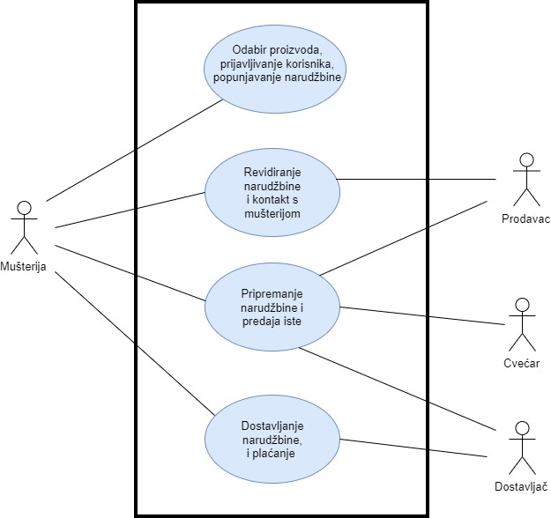

**Slučajevi upotrebe**:

1. Formiranje narudžbine
2. Obrada narudžbine
3. Pripremanje narudžbine
4. Dostavljanje narudžbine

**Akteri:**

1. Mušterija
2. Cvećar
3. Prodavac
4. Dostavljač

**Formiranje narudžbine**

Akteri: Mušterija

Preduslovi: Nema

Postuslovi: Mušterija može da bude ulogovana tj. Registrovana u sistemu, ili da ostavi svoje podatke

Ulaz: Nema

Izlaz: Nema

Glavni tok:

1. Mušterija bira proizvode
2. Mušterija ostavlja svoje podatke
3. Mušterija bira način plaćanja
4. Mušterija bira da li želi dostavu

Alternativni tokovi:

1-Da li je mušterija online

1.1-Jeste online

1.1.1-Ako ima nalog

1.1.1.1-Nastavlja sa narudžbinom

1.1.1.2-Nastavlja od koraka 3 glavnog toka

1.1.2-Ako nema nalog

1.1.2.1-Ako želi da kreira nalog

1.1.2.1.1-Odvodi se na stranicu gde se kreira nalog

1.1.2.1.2-Nastavlja se od koraka 3 glavnog toka

1.1.2.2-Ako ne želi da kreira nalog

1.1.2.2.1-Nastavlja se od koraka 2 glavnog toka

1.2 Nije online

1.2.1-Nastavlja se od koraka 2 glavnog toka

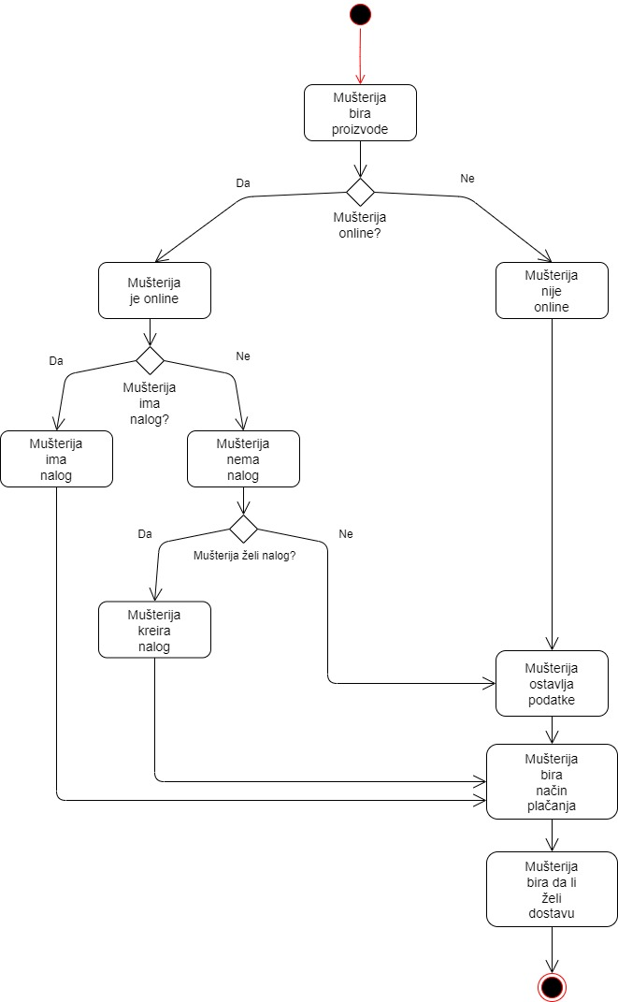

**Obrada narudžbine**

Akteri: Mušterija, Prodavac

Preduslovi: Sastavljena narudžbina

Postuslovi: Obradjena narudžbina – sastavljen račun narudžbine

Ulaz: Nema

Izlaz: Račun narudžbine

Glavni tok:

1. Prodavac revidira neobradjenu narudžbinu
2. Prodavac sa mušterijom potvrdjuje narudžbinu
3. Prodavac označava narudžbinu kao obradjenu

Alternativni tokovi:

1-Prodavac primećuje problem

1.1-Prodavac kontaktira mušteriju

1.2-Prodavac predlaže rešenje

1.2.1-Mušterija prihvata

1.2.1.1-Nastavlja se na korak 2 glavnog toka

1.2.2-Mušterija ne prihvata

1.2.2.1-Završava se kupovina

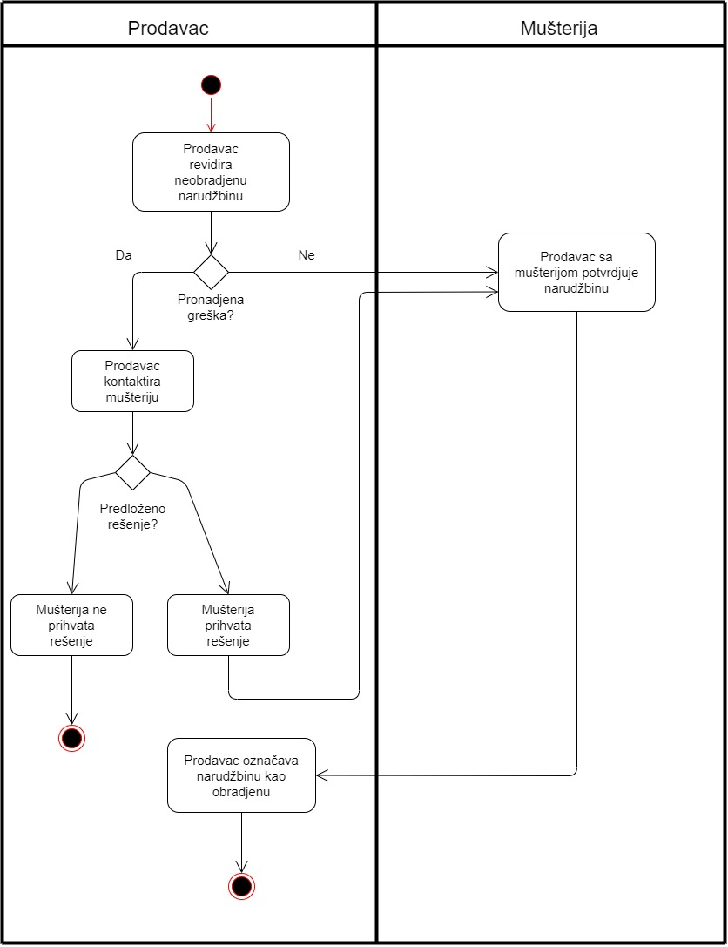

**Pripremanje narudžbine**

Akteri: Mušterija, Prodavac, Cvećar, Dostavljač

Preduslovi: Obradjena narudžbina

Postuslovi: Pripremljena narudžbina

Ulaz: Račun narudžbine

Izlaz: Nema

Glavni tok:

1. Cvećar pregleda račun narudžbine
2. Cvećar grupiše proizvode u uokvirenu narudžbinu
3. Cvećar predaje pripremljenu narudžbinu

Alternativni tokovi:

3-Da li mušterija želi dostavu

3.1-U slučaju da mušterija ne želi dostavu

3.1.1-U slučaju online narudžbine

3.1.1.1-Cvećar predaje pripremljenu narudžbinu šrpdavcu

3.1.1.2-Prodavac kontaktira mušteriju i dogovara preuzimanje u radnji

3.1.2-U slučaju kupovine u radnji

3.1.2.1-Cvećar predaje pripremljenu narudžbinu prodavcu

3.1.2.2-Prodavac predaje pripremljenu narudžbinu mušteriji

3.1.2.3-Mušterija plaća prodavcu

3.1.2.4-Prodavac označava narudžbinu kao izvršenu

3.2-U slučaju da mušterija želi dostavu

3.2.1-Cvećar predaje pripremljenu narudžbinu dostavljaču

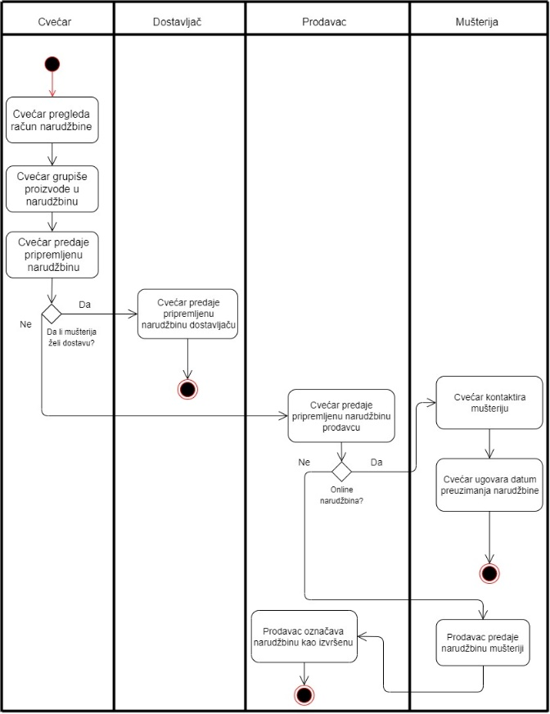

**Dostavljanje narudžbine**

Akteri: Mušterija, Dostavljač

Preduslovi: Pripremljena narudžbina

Postuslovi: Izvršena narudžbina

Ulaz: Nema

Izlaz: Potvrda mušterije

Glavni tok:

1. Dostavljač preuzima pripremljenu narudžbinu
2. Dostavljač odnosi pripremljenu narudžbinu na dogovorenu adresu
3. Mušterija plaća dostavljaču na dogovoreni način
4. Dostavljač označava narudžbinu kao izvršenu

Alternativni tokovi: nema

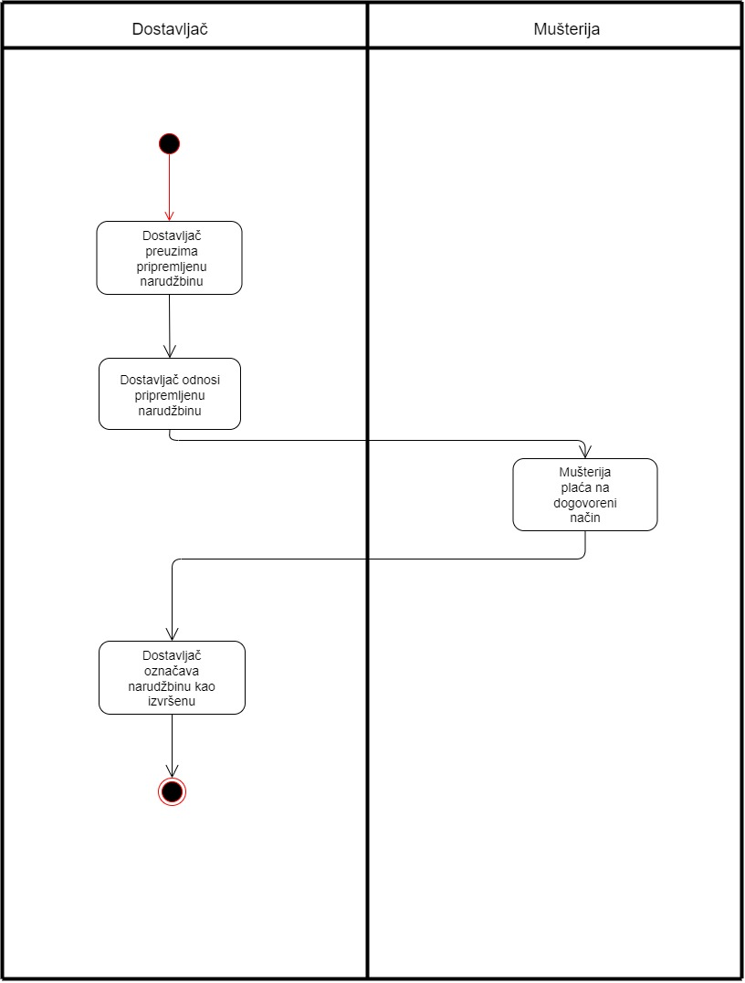

**Podaci I modeli podataka**

**Mušterija**

Podaci o mušteriji čuvaju se u tabeli Mušterijai odnosi se na osnovne podatke neophodne za poručivanje proizvoda. Jedna Mušterijamože imati više NarudžbenicaKupca.

**Podaci o mušteriji obuhvataju:**

-**idMušterija**-Primarni ključ

-**Ime**-Ograničenje: nije nepostojeća vrednost

-**Prezime**-Ograničenje: nije nepostojeća vrednost

-**Adresu**-Ograničenje: nije nepostojeća vrednost

-\***Telefon**-Ograničenje: nije nepostojeća vrednost

-\***Email**-Ograničenje: nije nepostojeća vrednost

-**idGrad**-Strani kljuć, referenca grad

**Podaci o gradu obuhvataju:**

-**IdGrad**-Primarni ključ

-**Naziv Države**-Ograničenje: nije nepostojeća vrednost

-**Naziv**-Ograničenje: nije nepostojeća vrednost

-**Poštanski broj**-Ograničenje: nije nepostojeća vrednost

**Narudžbenica**

U tabeli narudžbenica mušterije se čuvaju svi podaci neophodni za poručivanje proizvoda. Podaci iz tabele Mušterijakoja čuva podatke o Mušteriji. Podaci iz tabele Proizvodkoja čuva podatke o samom proizvodu i tabele Zaposlenikoja cuva podatke o zaposlenom.

**Narudžbenica mušterije obuhvata:**

-**idNarudžbenicaKupca**-Primarni ključ

-\***NačinPlaćanja**-Ograničenje: nije nepostojeća vrednost

-\***DatumPoručivanja**-Ograničenje: nije nepostojeća vrednost

-**idMušterija**-Strani ključ, referenca mušterija

-**idProizvod**-Strani ključ, referenca proizvod

-**idZaposelni**-Strani ključ, referenca proizvod

**Proizvod**

Tabela proizvod sadrži podatke proizvodu koji je dostupan mušteriji. Proizvodje sadrzi strani ključ cveće.

**Podaci o proizvodu obuhvataju:**

-**idProizvod**-Primarni ključ

-**NazivProizvoda**-Ograničenje: nije nepostojeća vrednost

-**CenaProizvoda**-Ograničenje: nije nepostojeća vrednost

-**NaStanju**-Ograničenje: nije nepostojeća vrednost

-**idCveće**-Strani ključ, referenca cveće

**Podaci o cveći obuhvataju:**

-**idCveće**-Primarni ključ

-**idNaziv**-Ograničenje: nije nepostojeća vrednost

-**idBoja**-Ograničenje: nije nepostojeća vrednost

**Zaposleni**

Tabela Zaposleni sadrži podatke o zaposlenom. Cvećara ima više zaposelnih zato u tabeli Zaposeleni ima strani ključ Vrsta Zaposlenja koja se odnosi na poslove za koje je nas Zaposleni zadužen.

**Podaci o Prodavcu oduhvata:**

-**Ime**-Primarni ključ

-**Prezime**-Ograničenje: nije nepostojeća vrednost

-**StručnaSprema**-Ograničenje: nije nepostojeća vrednost

-**idVrstaZaposlenje**-Strani ključ, referenca NarudžbenicaKupca

**Podaci o vrsta zaposelnja obuhvataju:**

-**idVrstaZaposlenje**-Primarni ključ

-**Zaposlenje**-Ograničenje: nije nepostojeća vrednost

**Tipovi pravila validacije:**

* Email mora da sadrži @ kako bi ispostovao pravilo validacije.

*Telefon mora da sadrži pozivni broj države(npr. Srbija +381)

*Uneti datum i vreme ne mogu biti stariji od datum i vremena koje je u trenutku poručivanja

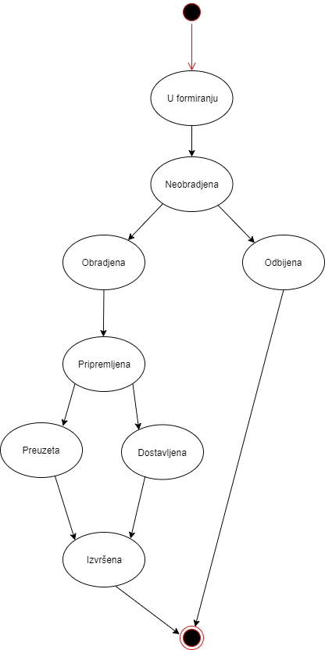

*Dijagram stanja*

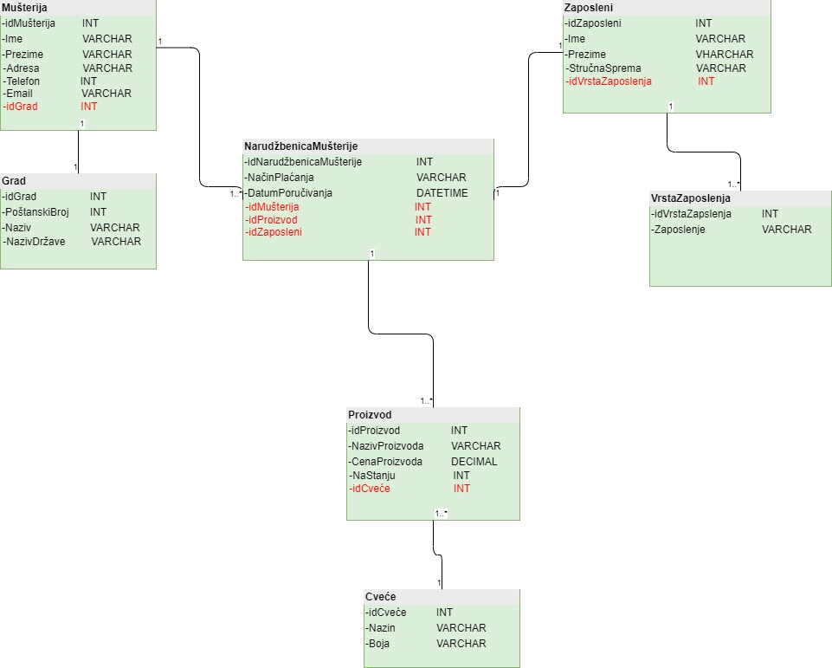

*Klasni dijagram*

**Predlog aplikativnog rešenja**

**Mockup dokumenata**

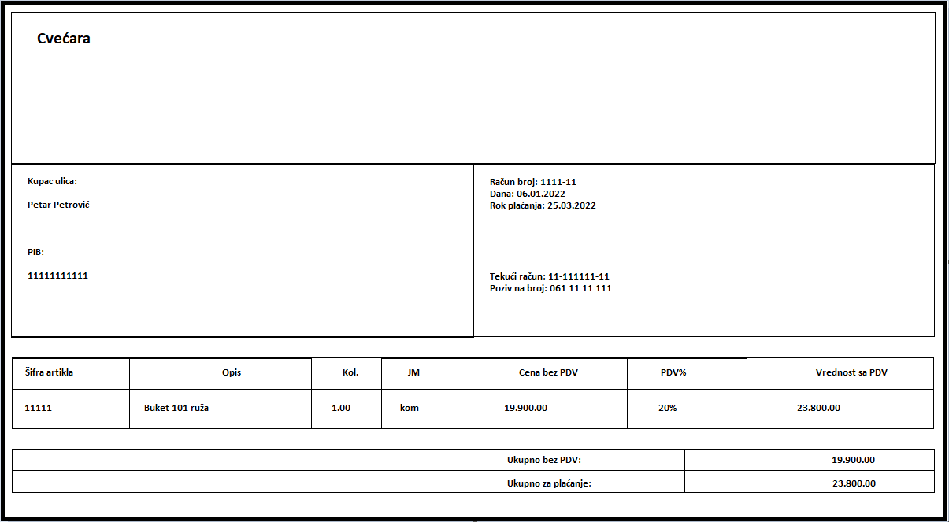

*Primer fakture mušteriji*

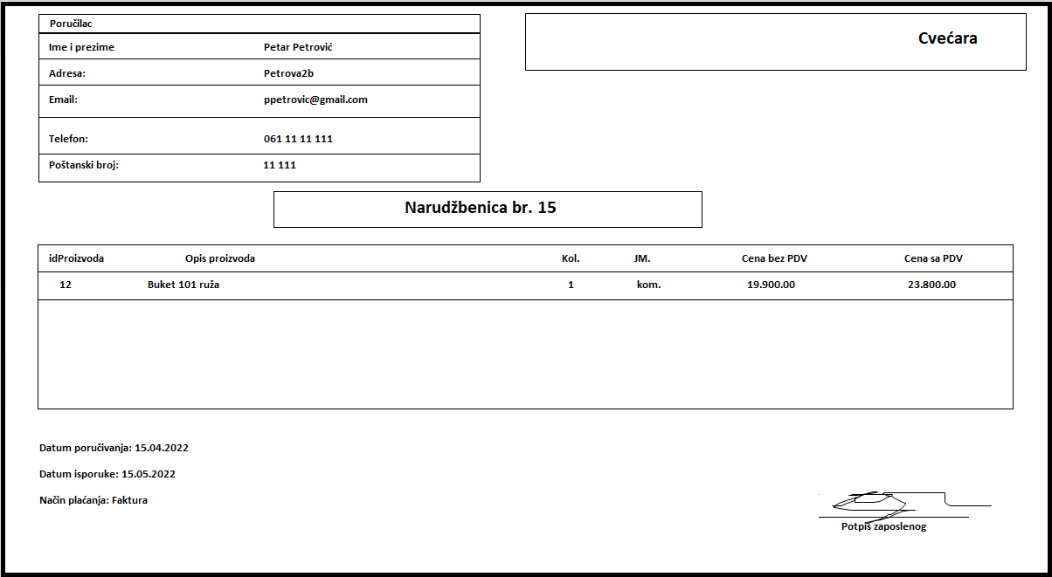

*Primer narudžbenice mušteriji*

**Mockup aplikacije**

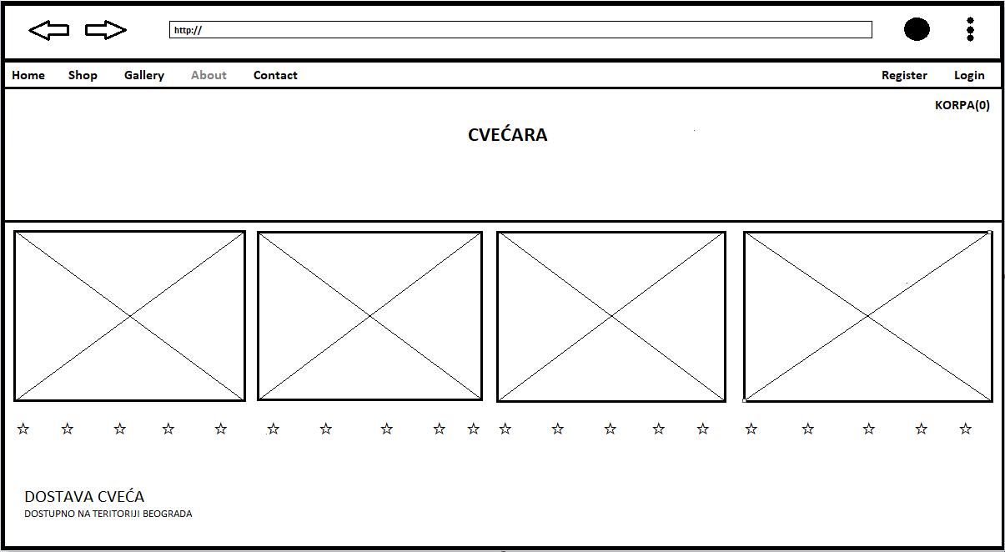

Na ovoj slici imamo primer početne strane naše cvećare. **Početna strana** kao i

sve ostale sadrže navigacioni meni uz pomoć koga imamo pristup ostalim stranama

sajta. Sajt takođe sadrži slike sa najprodavanijim proizvodima kao i opciju za

ocenjivanje istih. Ispod navigacionog menija sa desne strane stoji dugme korpa koje

pokazuje koliko trenutno proizvoda imamo odvojeno. Pritiskom na dugme korpa idemo na stranicu za poručivanje.

- Formiranje narudžbine, alternativni tok (1.1)

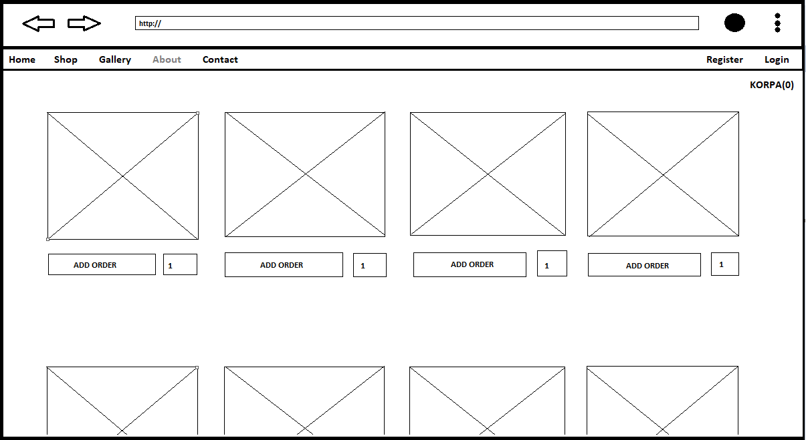

Druga strana po redu na našem navigacionim baru je **Shop**. Shop strana pored

svih zajedničlih funkcija sadrži pregled proizvoda. Pored pregleda korisnik može

pritiskon na dugme add order da doda proizvod u korpu. Pored dugmeta za dodavanje stoji forma za količinu koje je to default-u 1(jedan).

- Formiranje narudžbine, alternativni tok (1.1)

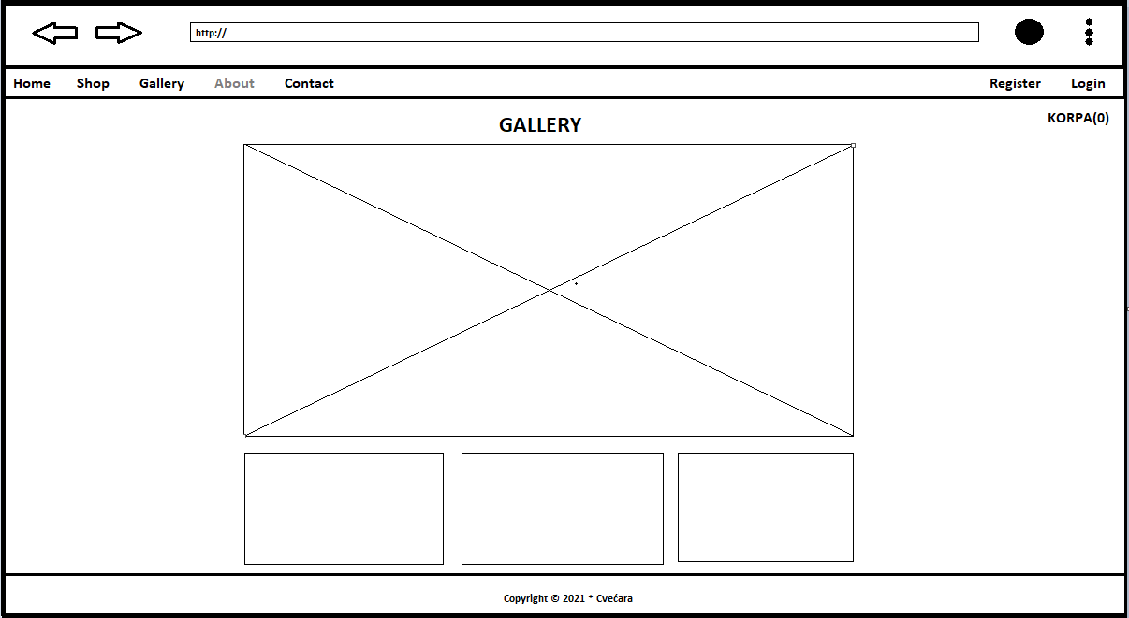

**Gallery** strana je treća strana na našem nav baru. Ulaskom na gallery imamo

pregled izloženih slika.

- Formiranje narudžbine, alternativni tok(1.1)

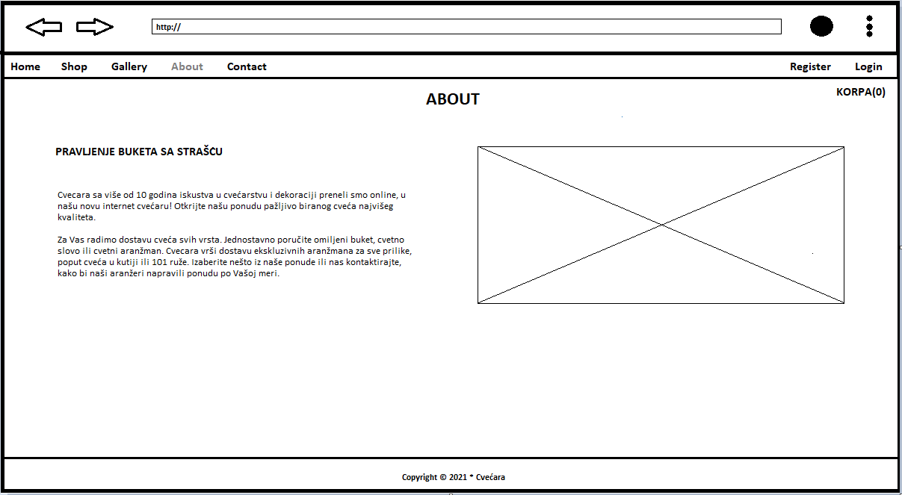

Strana **About** sadrži tekst o istoriji naše cvečare kao i dostignuca koje smo

postigli godinama iskustva. Sa desne strane se nalazi slika.

-Formiranje narudžbine, alternativni tok(1.1)

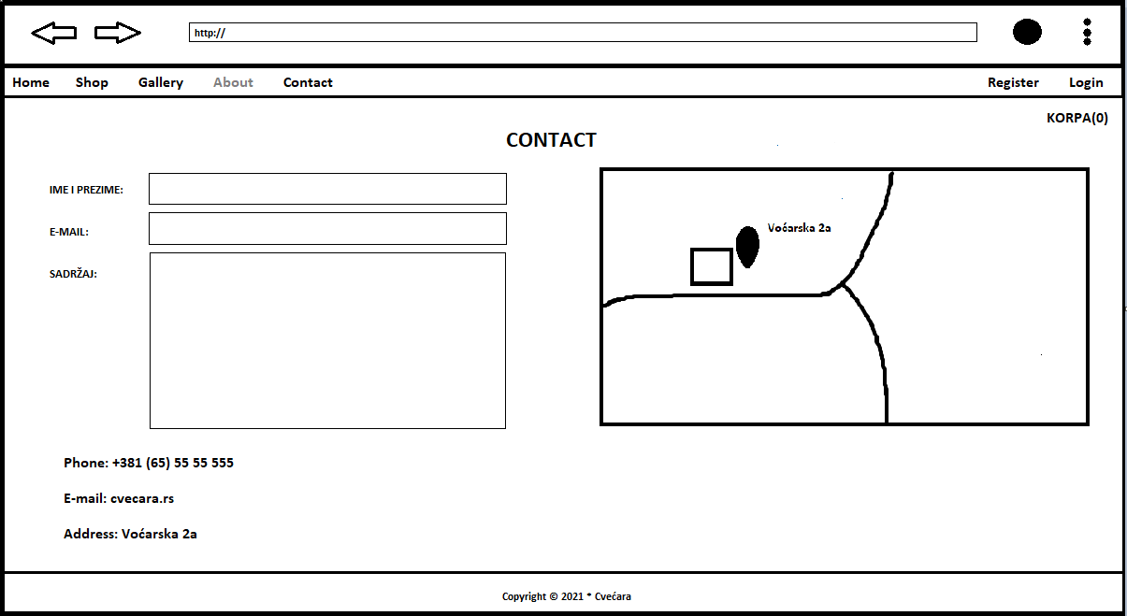

**Contact** strana sa leve strane ima formu kojom korisnici imaju mogućnost da

upute žalbu ili pohvalu našoj cvećari. Ispod forme se nalaze osnovi podaci o nama. Sa desne strane sajta nalazi se mapa koja pokazuje lokaciju cvećare.

-Formiranje narudžbine, alternativni tok (1.1)

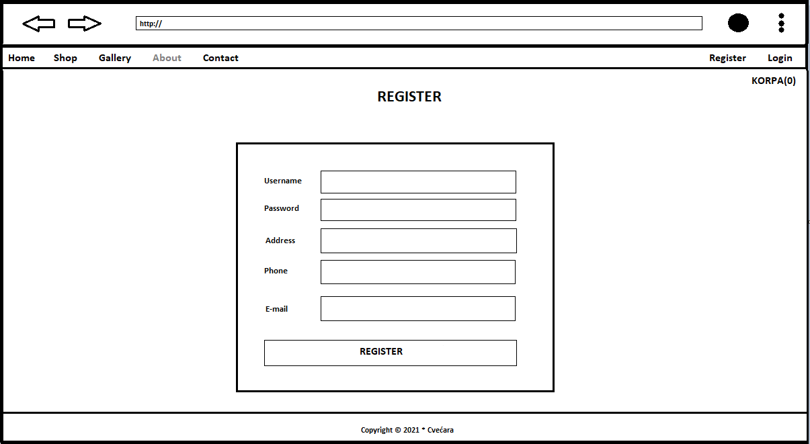

**Register** strana sadrži formu kojom korisnik može da napravi korisnički račun i sa

kojim će moći da se loguje. Na dnu forme se nalazi register dugme kojim saljemo formu dalje.

- Formiranje narudžbine, alternativni tok (1.1.2.1)

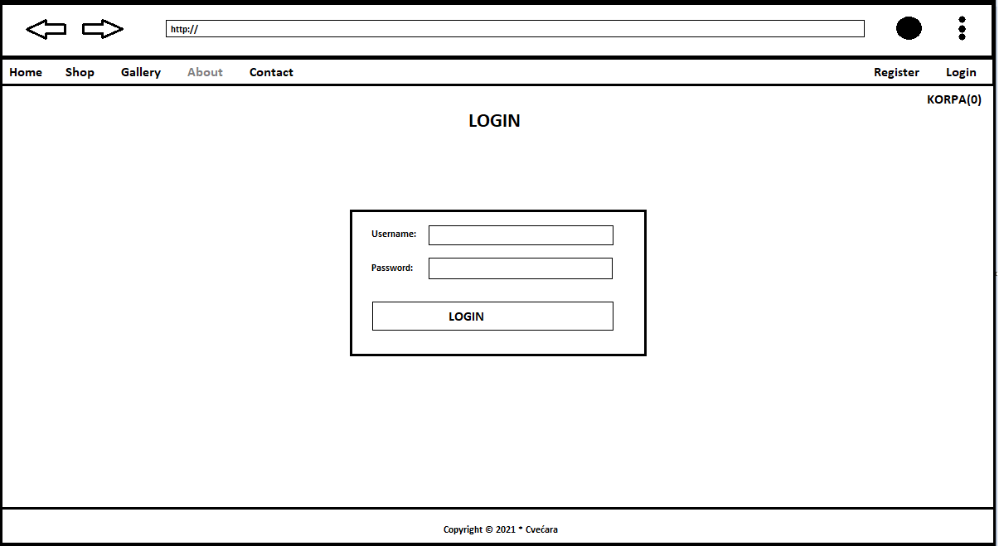

**Login** strana nam služi za logovanje na sajt cvećare. Na sredini se nalazi forma.

Forma sadrži dva polja za unos podataka i dugme kojim se forma salje.

- Formiranje narudžbine, alternativni tok (1.1.1)

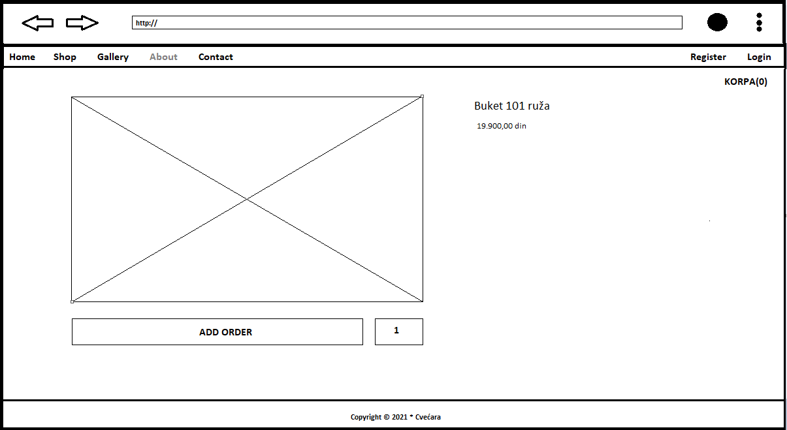

**Order** strana se otvara klikom na jedan proizvod. Dobijamo stranu koja ima sliku

proizvoda, naziv, cenu i dugme add order uz pomoć koga dodajemo proizvod u korpu. Pre dodavanja moramo da izaberemo količinu proizvoda. Količina je po default-u 1(jedan) što znači da ako bi samo kliknuli add order bez ikakvih izmena biće poručen 1(jedan) proizvod.

- Formiranje narudžbine, glavni tok (1.)

- Formiranje narudžbije, aternativni tok (1.1.1.1)

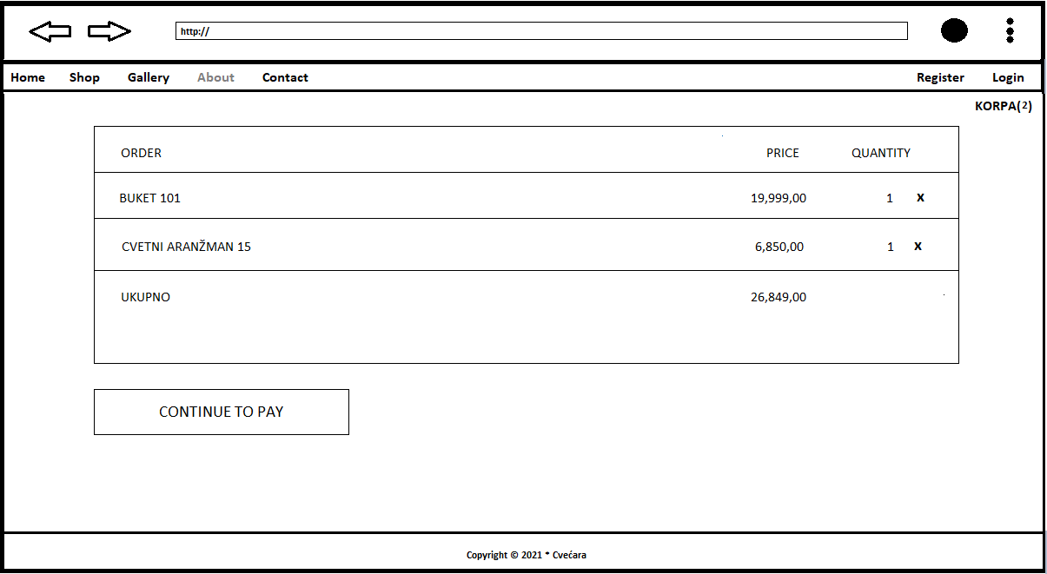

Klikom na korpu nam se otvara (**Cart**) spisak proizvoda koje smo mi tamo dodavali. Nasredini se nalazi tabela u kojoj su proizvodi tj. imena proizvoda, cena i količina. U desnom uglu svakog proizvoda ima X taster koji sliži za izbacivanje proizvoda iz korpe. Ispod tadele se nalazi dugme kojim se potvrđuje porudžbina.

- Formiranje narudžbine, glavni tok (1.)

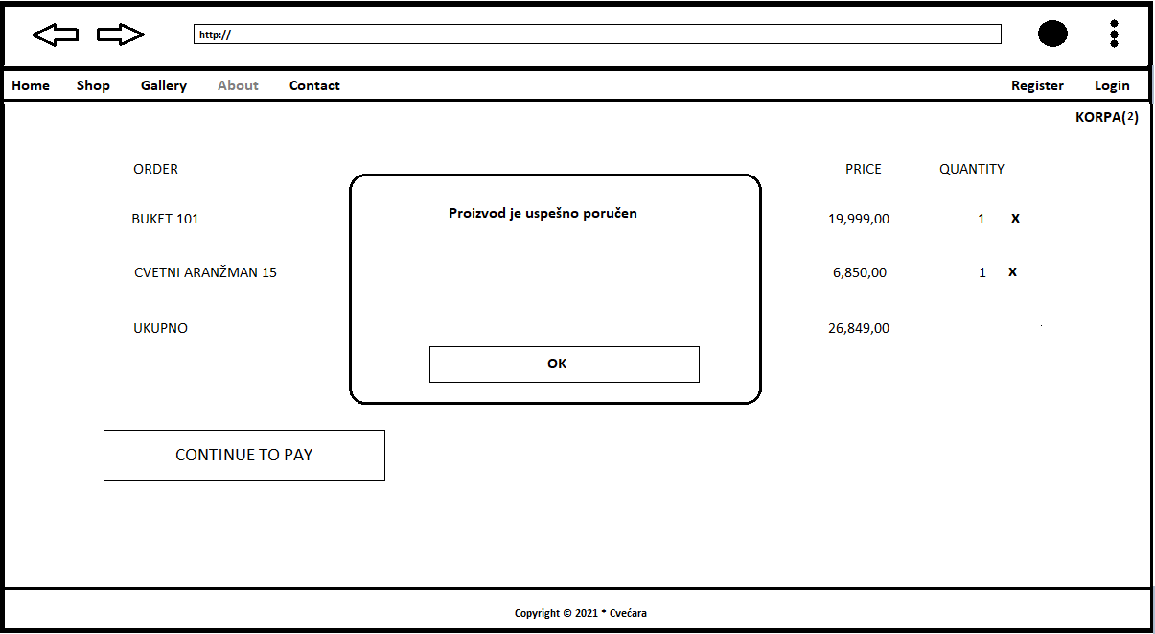

Pritiskom na dugme continue to pay smo uspešno poručili proizvode i dobija

prozor sa obaveštenjem da nam to potvrdi.

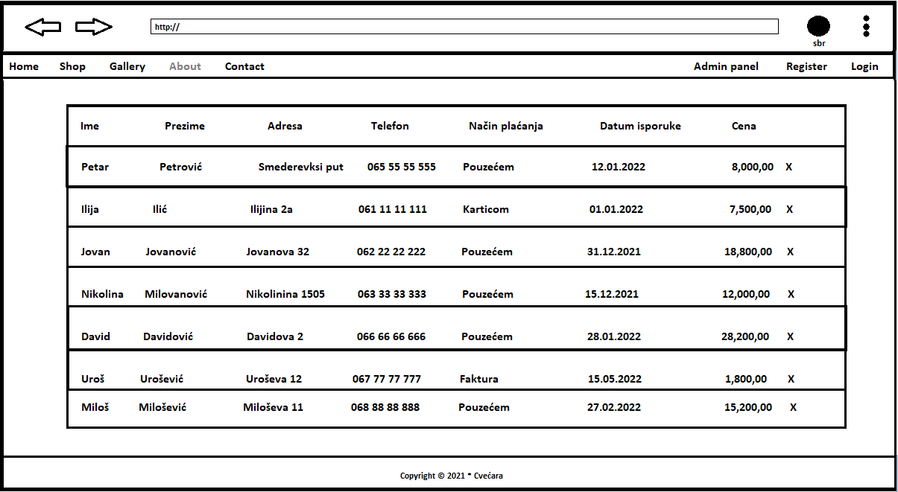

Admin panel sadrži tabelu sa poručenim proizvodima kao i podacika koji su

neophodni za poručivanje. U desnom uglu svake porudžbine stoji X sa kojim mođemo da obrišemo neku porudžbinu.

**Navigaciona šema aplikacije**

1.Home page

2.Shop

3.Gallery

4.About

5.Contact

6.Admin panel

7.Register

8.Login

**Interfejsi po akteru**

**Mušterija**



Posebna strana svakog proizvoda.

Formiranje narudžbine, glavni tok (1)

Formiranje narudžbije aternativni tok (1.1.1.1)



Strana namenjena za registrovanje korisnika.

Formiranje narudžbine, aternativni tok (1.1.1.1)



Strana namenjena za logovanje korisnika.

Formiranje narudžbije, aternativni tok (1.1.1)

**Cvećar**

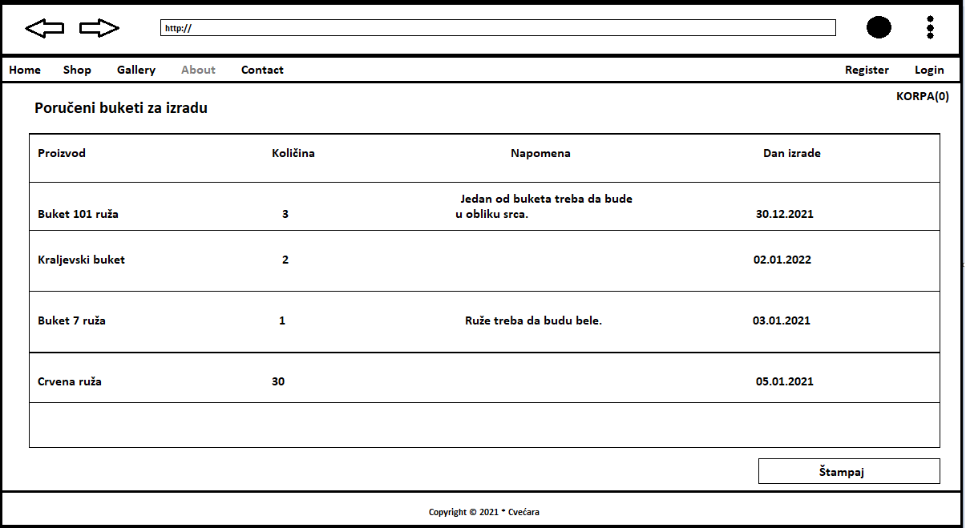

Strana koja cvećaru omogućava pregled naručenih proizvoda.

Obrada narudžbine, glavni tok (1)

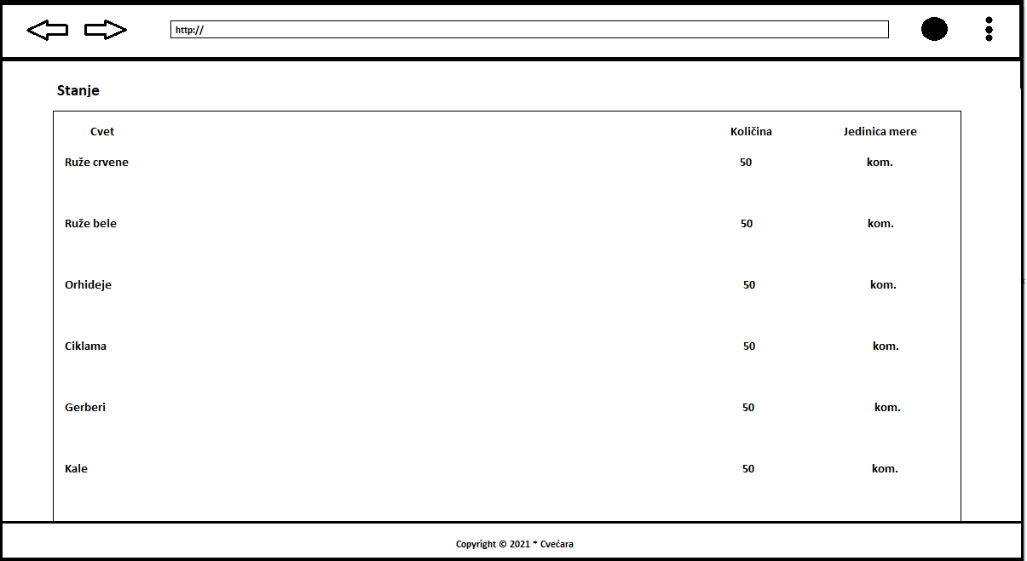

Strana koja cvećaru daje uvid u stanje resursa cvećare.

Adminstrativni deo u kojem prodavac ima uvid u presek radnog dana cvećare

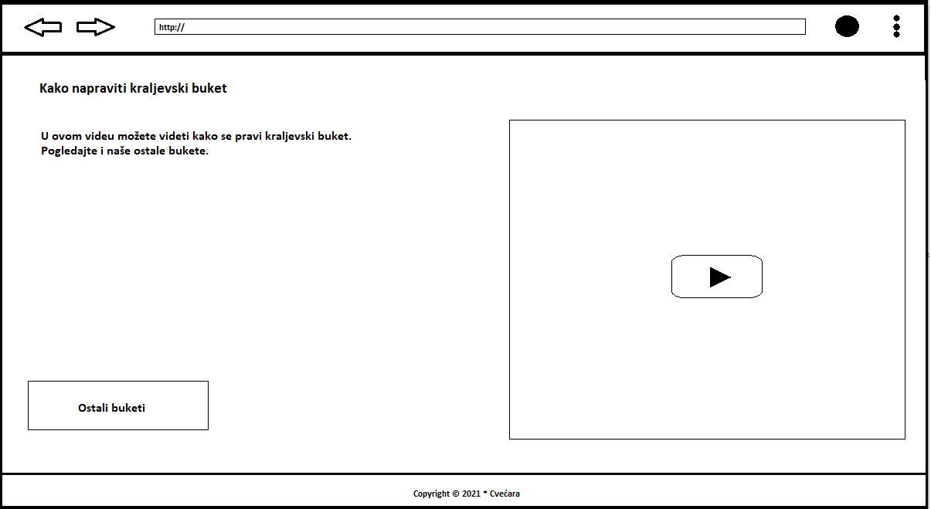

Strana sa uputstvima o izradi odredjenih proizvoda.

**Prodavac**



Uvid u mesečni presek cvećare.

Odrada narudžbine, glavni tok(3)

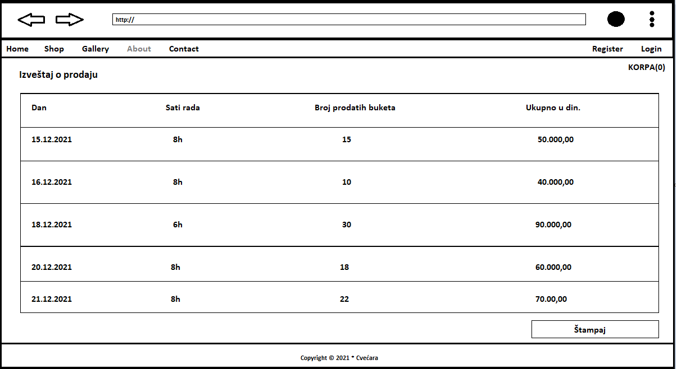

Adminstrativni deo u kojem prodavac ima uvid u presek radnog dana cvećare



Račun koji se dostavlja mušteriji.

Dostavljanje narudžbine, glavni tok(3)

**Dostavljač**

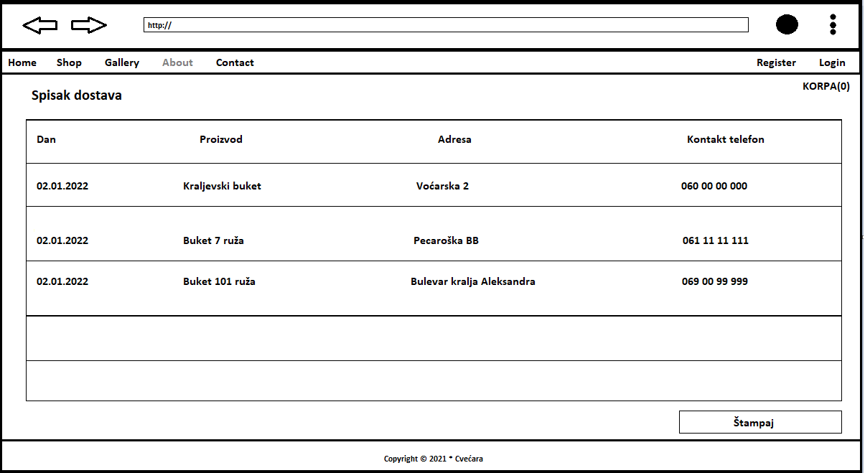

Administrativni deo dostavljača, spisak dostava.

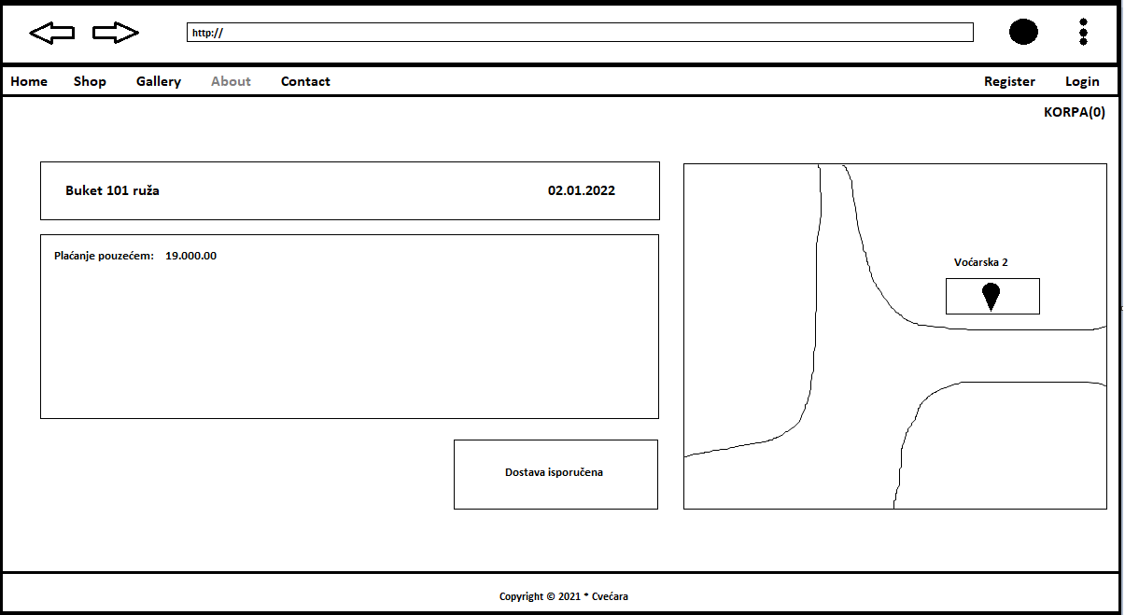

Potvrda o dostavi za svaku stavku narudžbine.

Dostavljanje narudžbine, glavni tok(4)

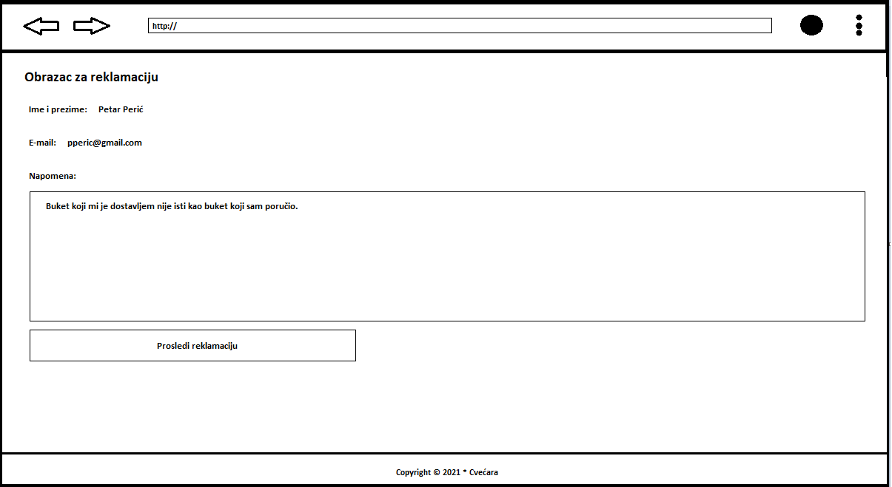

Reklamacija koju mušterija prilaže prodavcu.

**Predlog organizacije sistema**

Organizacija i funkcionisanje sistema se zasniva na funkcionalnom grupisanju

jedinica koje su sledeće:

1. Nabavka
2. Proizvodnja
3. Finansije i računovodstvo
4. Ljudski resursi
5. Istraživanje i razvoj
6. Marketing i prodaja

Celine su hijerarhijski organizovane, radi lakšeg definisanja pravila i timskog

funkcionisanja.

Hardverski deo, neophodan za funkcionisanje cvećare, je minimum jedan računar koji primarno sluzi za pokretanje samog sistema i pregledanje i održavanje njegovog sadržaja. Osim računara nephodan je i hardverski deo koji omogućava pristup internetu. Softverski deo pre svega cini operativni sistem instaliran na računaru. Iz razloga jednostavnosti korišćenja i velike dostupnosti dodatnih softverskih alata, Windows operativni sistem se preporučuje.

Klijentu je na raspolaganju i softver za praćenje funkcionisanja rada cvećare.

Dostupnost tog softvera je prema hijerarhijskoj organizaciji u različitom obimu

prestavljen zaposlenima. Funkcionalnosti takvog softvera su sledeće:

1. praćenje poručivanja
2. broj posetilaca na sajtu
3. komentare vezane za proizvode
4. ažuriranje baze podataka
5. i po potrebi, ažuriranje samog sajta

Osim softverskih alata, pristup internetu je najbitnija stavka koju klijent treba da

obezbedi radi funkcionisanja „online“ dela prodavnice, i održavanja sistema.

Sama radnja iziskuje malo veći prostor iz nekoliko razloga.

Jedan, i najvažniji deo, je deo za izlaganje koji mušterijama omogućava

jednostavan i lagodan uvid u ono što radnja pruža.

Drugi deo prostora zauzima skladište za materijal, koje u odredjenim slučajevima mora biti podložno održavanju konstantne temperature zarad očuvanja odredjenih sorta cveća.

Treći deo prostora je rezervisan za opremu pomoću koje se materijal održava.

Fiskalna kasa se obezbedjuje od strane Poreske Uprave.

**Neophodne tehnologije**

Web aplikacija koristi web server odnosno sbb online host server kako bi web prodavnica radila i broj poseta bio na većem nivou. Preko tog servera za našu web prodavnicu koristitimo sledece alate:

* laravel - php framework
* html i css - markup jezik
* react.js - javascript biblioteka
* mysql - baza podataka

Laravel  je najpoznatiji php-ov framework i ujedno I najbolji, ima razne ugradjene funkcije koje pomažu da se sama aplikacija izradi, Laravel obezbedjuje strukturu za izradu aplikacije. Omogućava vam upotrebu različitih komponenti, komunikaciju sa spoljnim API-jevima i definisanje strukture vaše aplikacije, smanjuje slozenost aplikacije, kod je dosta čist I olakšava testiranje same aplikacije.

Za bazu podataka koristimo MySql kako bi podatke povezali sa web prodavnicom I  proizvodi bili prikazani, u njoj se nalaze proizvodi, količina, cena, opis proizvoda, podaci o mušterijama i administrativnom delu osoblja kao I ostale stvari koje su potrebne za  web prodavnicu kako bi funkcionisala.

Sam izgled aplikacije je veoma bitna stvar i tu koristimo html I css kao I  javascript odnosno react.js biblioteku.

Html I css nam omogucavaju da dodamo adekvatnu strukturu i stilove stranici.

Windows bi bio operativni sistem naseg izbora, zbog lakoce koriscenja i vece upoznatosti korisnika sa njim.

Sistem omogućava odredjene funkcionalnosti mušterijama, kao i administrativnom delu.

Mušterije se mogu registrovati, prijaviti i poručiti odredjene proizvode i sastaviti narudžbinu.Svaki uredjaj koji poseduje browser moze ući na našu web podavnicu i kupovati proizvode.

Administrativni deo, kojem prodavci imaju pristup, se koristi za validaciju narudžbina I praćenja stanja resursa cvećare.

Sistem takodje ima guest korisnika koji nema nalog i gleda naš sajt, imamo mušteriju koja je napravila nalog i može pored gledanja i kupovati i imamo administratora odnosno prodavca koji ima pristup sajtu i bazi podataka kako bi ažurirao sve sto je potrebno.

**Deployment diagram**

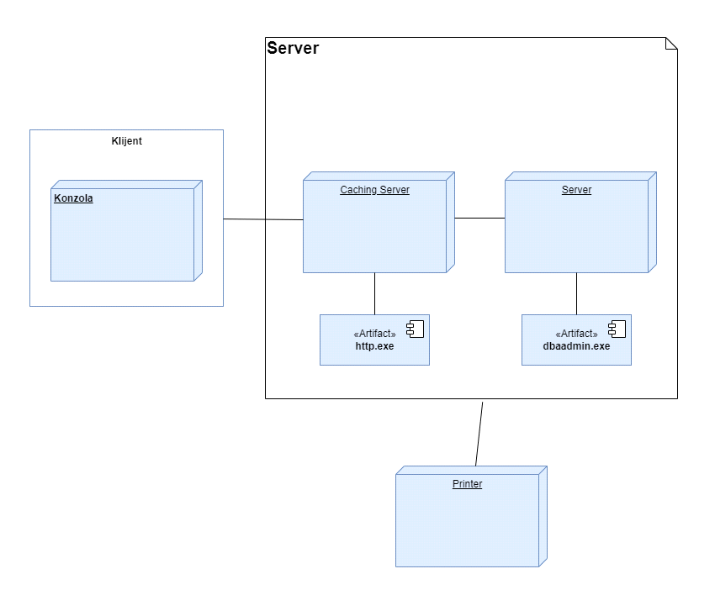

**Plan implementacije rešenja**

**Plan implementacije softvera**

Plan implementacije softvera, web server na kojem se nalazi web podavnica, baza podataka u kojoj se nalaze podaci o proizvodima kao i stvari vezane za korisnički deo, administrativni deo i deo za porudzbine, način slanja i plaćanja. Backend deo, je deo koji će sluziti da aplikacija radi i obavlja sve zadatke. U celini kada se sve  stvari završe, spoje jedna sa drugom i provere da li rade, web prodavnciu postavljamo na web host i posle toga ona će biti dostupna svima na internetu.

**Plan isporuke**

Redosled kreiranja softverskog rešenja:

1. Definisanje potreba korisnika
2. Definisanje potreba sistema
3. Analiza i dizajn
4. Kreiranje prototipa
5. Implementacija
6. Održavanje

Zahtevi koje klijent treba da ispuni se svrstavaju u dve kategorije zavisno od mesta izvršavanja prodaje. U slučaju online prodavnice, pristup interentu je obevezan, kao i zakupljivanje dela web servera na kojem se novokreirana aplikacija nalazi. Isto tako je potrebno obezbediti i domen koji omogućava vidljivost aplikacije na webu.

Testiranje komponenti sistema se vrši u etapama. Nakon završenog svakog dela rešenja, postoji odredjeni period testiranja istog. Najpre kao samostalne celine, a onda i u okviru celog projekta. Tek nakon ostvarivanja dobrih rezultata se prelazi na sledeću etapu. Po završetku svih komponenti se pristupa tesitranju sistema kao celine, i njegovom unapredjivanju u slučaju potrebe.

Što se tiče radnje, klijent mora da obezbedi neophodnu opremu za funkcionisanje samog objekta, sto podrazumeva minimum jedan računar, fiskalnu kasu i nekoliko sigurnosnih kamera. S druge strane potreban je i alat putem kojeg se održava sav materijal koji objekat poseduje.

Rok za završetak projekta je tri meseca. Od čega su prva dva posvećena kreiranju rešenja, a treći njegovom testiranju i dodatnim modifikacijama. Nakon navršena tri meseca projekat se smatra kompletnim ukoliko sve prodje u najboljem redu bez ikakvih nelagodnosti.

Narednih šest meseci su okrenuti održavanju projekta.

**Plan obuke**

Plan obuke se sastoji iz dva dela, prvi deo je prirucnik i dokumentacija koja sadrzi sve informacije i sistemu a drugi deo  je obuka osoblja.

Obuka je osmisljena da se na što brzi, laksi i bolji način savlada aplikacija.Kako koristiti  sistem,vezano za softver, od toga kako se logovati, ući na sajt, pogledati porudzbine, komentare, kako videti detalje o proizvodima, količinu proizvoda, kako menjati sve vezano za proizvod, od količine i cene pa do deskripcije, pracenje narudzbina i način na koje su plaćenje, praćenje poseta na web sajt kako bi znali tačan broj posetilaca u toku meseca.

Zoom je najbolje rešenje koje omogućava jako efikasnu i brzu komunikaciju.

**Plan održavanja**

Plan održavanja se zasniva na softveru za uočavanje grešaka u sistemu. Softver prati funkcionisanje isporučenog sistema i generiš greške u funkcionisanju.

Osim automatski generisanih tiketa grešaka, klijentu bi bilo omogućeno kreiranje tiketa za lično uočene probleme.

Svaki tiket je konstruisan od nekoliko delova:

1. Kokrisničko ime klijenta koji kreira tiket
2. Naziv problema
3. Opis problema
4. Ozbiljnost – koju bi činile tri vrednosti ( low, medium, high )

Nakon primanja tiketa, jedan od agenta preuzima rešavanje problema na sebe. Tiketi sa većim prioritetom uvek imaju prednost prilikom njihovog procesuiranja.

Rešavanje od strane agenta(ili developer-a) se odigrava u nekoliko etapa:

1. Preuzimanje tiketa na sebe
2. Analiza prijavljenog problema
3. Logovanje u sistem i dedukcija problema
4. Proces rešavanja
5. Zatvaranje tiketa u slučaju izvrsenja, ili slanje terenskog lica klijentu radi složenije izvedbe korigovanja

Ažuriranje sistema se odgrava na mesečnom nivou u jasno predvidjenom i dogovorenom vremenskom periodu. Najpogodnije bi bilo tokom noci dok je sistem neopterećen korisnicima kojima bi lagodno korišćenje istog moglo biti smanjeno.

Klijent će po implementaciji softverskog rešenja biti upoznat i sa softverom koje prati funkcionisanje istog. Kao i sa načinima korišćenja alata za prijavljivanje grešaka i korišćenja dostavljenog projekta.